Рекомендации родителям по половому воспитанию
Уважаемые родители!
Важно уделять время половому воспитанию детей в семье.
Половое воспитание, как указывают специалисты в этом вопросе «является неотъемлемой частью нравственного воспитания».
Самый нужный и самый главный воспитатель- личный пример нравственности родителей.
Важную роль в половом воспитании играет семья- отец и мать. Психологический климат в семье должен быть таким, чтобы уже с самого раннего возраста ребенок чувствовал, а более старшим- понимал, что хорошая семья- основа жизненного благополучия для человека, та основа, где тебя правильнее поймут, а в случае необходимости- помогут. Хорошо, когда родители понимают, что им в семье надо не только одевать и кормить детей, но и решать многочисленные сложные воспитательные проблемы, в том числе и в области полового воспитания. Родителям не нужно избегать разговора о половом воспитании с детьми.
Взаимоотношения между родителями, которые каждый день видит ребёнок, формируют у него представление о понятии женственности и мужественности.
Главнейшая цель полового воспитания- формирование у подрастающего поколения нравственных форм в области взаимоотношений полов во всех сферах деятельности.
Воспитывая в ребёнке честность, работоспособность, искренность, прямоту, привычку к чистоте, привычку говорить правду, уважение к другому человеку, к его переживаниям и интересам, любовь к своей Родине, мы тем самым воспитываем его и в половом отношении»,- так считал А.С. Макаренко.
Нельзя сводить половое воспитание к мелочной опеке, ограничиваться подробными расспросами и категорическими указаниями, как поступать в том или ином случае. Лучше всего попытаться так повести беседу, чтобы к нужному выводу подросток пришел сам. Если при решении каких-то вопросов взрослые допустили ошибку, надо честно признаться, не отстаивать ради сохранения авторитета неправильную точку зрения. Ведь дети в 13-15-летнем возрасте уже все прекрасно понимают и правильно оценят этот требующий немалого мужества шаг.
Если половое воспитание на предыдущих этапах осуществлялось правильно и родители научили своего сына или дочь контролировать сексуальный инстинкт, не подавляя при этом связанных с ним сексуальных переживаний и эмоций, они могут не беспокоиться - никаких неприятных последствий первая любовь не принесет. Ну а если до подросткового возраста половым воспитанием никто не занимался всерьез, поведение сына или дочери прогнозировать трудно.
С 13— 14 лет мальчишки становятся чрезвычайно влюбчивыми. В отличие от девочек того же возраста они более склонны к сексуальным фантазиям. Все это сопровождается эротическими снами, поллюциями и мастурбациями. И здесь надо активно пропагандировать знание о том, что воздержание не вредит юношескому организму, а наоборот, способствует его укреплению, созреванию.
Правильное отношение к девочкам, девушкам, женщинам должно закладываться с детства, поддерживаться и формироваться всю жизнь. В воспитании правильного отношения к женщинам самую большую роль играет личный пример.
Девочкам и девушкам по мере их взросления необходимо прививать чувства собственного достоинства, девичьей чести, стыдливости. В связи с изменениями в психофизиологическом состоянии девочка 13-15-летнего возраста должна получать сведения о половой жизни.
Начинать такой разговор нелегко. Но необходимо. Лучше, если для этого будет какой-нибудь подходящий повод, однако слишком долго ждать его не следует - можно опоздать.
Чем естественнее будет ваше поведение, тем, менее заостренным на проблеме окажется внимание дочери.
Важной задачей полового воспитания является выработка правил поведения с представителями противоположного пола. В отношениях со всеми лицами мужского пола девушка обязана помнить о своем исключительном положении в природе. Она должна оставаться (или становиться) женственной, красивой, слабой (и тем сильной).
Правильное половое воспитание должно привить подросткам отрицательное отношение к циничным надписям и рисункам, непристойным шуткам и пошлым анекдотам, развязному поведению в обществе и на улице. И тут пример родителей, их высоконравственное поведение помогают ребенку избежать грязи и пошлости в вопросах пола.
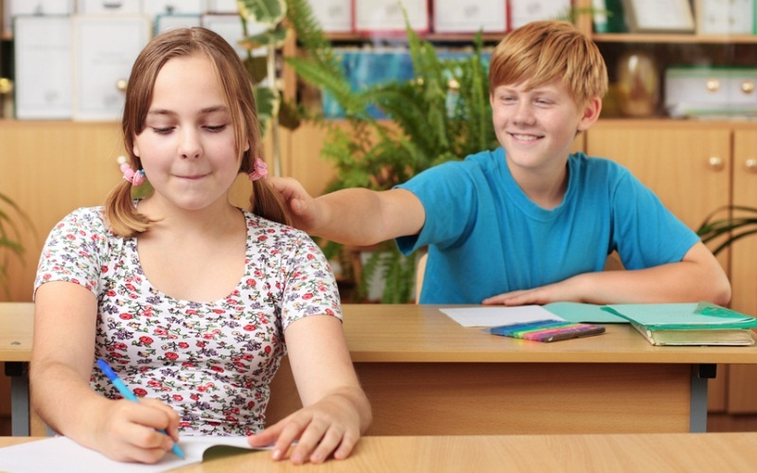

При проведении бесед на эту очень даже щекотливую тему необходимо соблюдать некоторые определённые ПРАВИЛА:
1. Доброжелательно относиться к любым вопросам. Нельзя обрывать ребёнка, высмеивать его, применять окрики, угрозы и наказания.
2. Нельзя уходить от разговора (мол, мал ещё) и отмахиваться от ребенка.
- Должна быть сохранена тайна разговора, ребёнок должен быть уверен, что его вопрос не станет известен другим детям или взрослым.
- На все вопросы давать конкретные ответы и идти от простого вопроса к сложному вопросу, но на всех этапах оставаться правдивым.
Помните: половое воспитание детей неразрывно связано с обычным воспитанием. Проще говоря, не стремитесь воспитывать ребёнка сексуально – просто любите его и ведите обычный воспитательный процесс.

